**PHIẾU HỌC TẬP**

Thứ ba, ngày 18 tháng 5 năm 2021

Môn: Toán

**Luyện tập chung /177**

1. **Mục tiêu cần đạt**

1/**Kiến thức**: Giúp học sinh rèn kĩ năng biết đọc, viết các số có đến năm chữ số.

-Học sinh biết thực hiện các phép tính cộng, trừ , nhân, chia, tính giá trị của biểu thức.

-Học sinh biết giải toán lien quan đến rút về đơn vị.

2/**Kĩ nămg**: Rèn kĩ năng giải toán có lời văn và tính cẩn thận, biết xem đồng hồ( chính xác đến từng phút)

**3/Thái độ**: Yêu thích học môn toán.

1. **Các hoạt động**
2. **Hoạt động : Luyện tập.**

**Bài 1:** Viết các số:

a) Bảy mươi sáu nghìn hai trăm bốn mươi lăm;

b) Năm mươi mốt nghìn tám trăm linh bảy;

c) Chín mươi nghìn chín trăm

**Bài 2:** Đặt tính rồi tính:

a) 54287 + 29508           b)  4508 x 3

     78362 – 24935               34625 : 5

**Bài 3:** Đồng hồ chỉ mấy giờ?

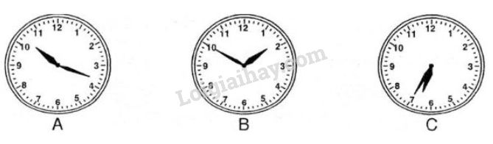

**Bài 4:** Tính:

 a) (9 + 6) x 4 = b)  28 + 21 : 7 =

      9 + 6 x 4  =                (28 + 21) : 7 =

**Bài 5:** Mua 5 đôi dép cùng loại phải trả 92 500 đồng. Hỏi mua 3 dôi dép như thế phải trả bao nhiêu tiền ?